**Ｑ＆Ａ**

* **Ｑ1: 什麼是Yahoo 拍賣API 刊登工具？**
* **Ｑ2: 我要怎麼申請使用Yahoo 拍賣API刊登工具？**
* **Ｑ3: 我要怎麼安裝Yahoo拍賣API刊登工具？**
* **Ｑ4: 我要怎麼大量上傳直購商品？**
* **Ｑ5: 我要怎麼大量修改商品的付款及運送方式？**
* **Ｑ6: 我要怎麼大量修改簡介和說明？**
* **Ｑ7: 我要怎麼大量修改庫存？**
* **Ｑ8: 我要怎麼大量上傳/修改商品圖片？**
* **Ｑ9: Yahoo 拍賣API刊登工具為什麼不能新增規格？**
* **Ｑ10: Yahoo 拍賣API 刊登工具為什麼不能刊登競標商品？**
* **Ｑ1: 什麼是Yahoo 拍賣API 刊登工具？**

為了提供賣家簡易大量刊登的方式，Yahoo 拍賣API刊登工具是透過Yahoo拍賣API，提供使用者「大量刊登」和「大量修改」的簡易工具。

* **Ｑ2: 我要怎麼申請使用Yahoo 拍賣API刊登工具？**

您需要先申請一組API的密碼，取得後更改設定，就可以正常使用。

申請API密碼網址為：https://tw.promo.bid.yahoo.com/tw/show/activity/join?id=3658

申請時請輸入一串密碼，稍後Yahoo拍賣會寄信給您工具所需的密碼檔案。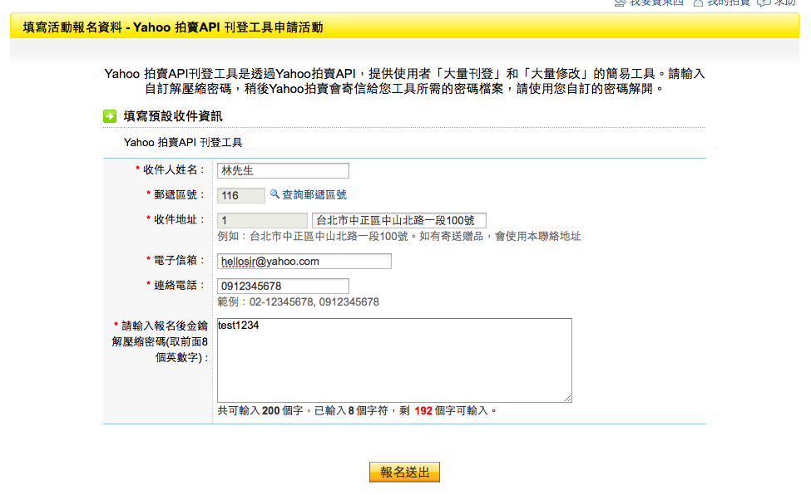

當您收到信件後，請使用您自訂的密碼解開含有密碼的檔案，當你使用Yahoo拍賣API刊登工具時，請點選「編輯認證資訊(Authorization Setup)」按鈕。

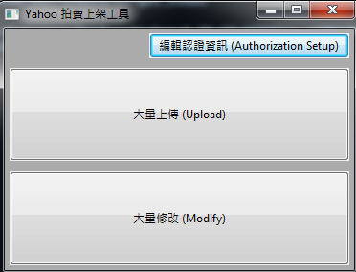

並輸入您專用的密碼及信件所提供的資訊，這樣就可以正常操作工具。

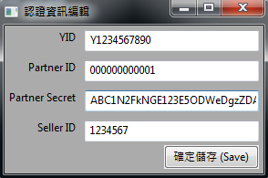

* **Ｑ3: 我要怎麼安裝Yahoo拍賣API刊登工具？**

目前Yahoo拍賣API刊登工具可以在Windows平台上正常運行，若您想透過已經包裝好的壓縮檔案，進行簡單快速的安裝，請根據下面「簡單版安裝」操作程序安裝，若您想使用最新的安裝程式，請根據下面「完整版安裝」操作程序安裝：

1. 簡單版安裝：

* 下載壓縮檔https://github.com/busyYaman/yapitool/raw/master/yapitool.zip
* 解壓縮檔案到C:\yapitool
* 請執行C:\yapitool\run.bat

1. 完整版安裝：

* 下載wxphp 進行安裝，請參考(http://www.wxphp.org/download#windows)
* git 需要的檔案至本機電腦 C:\yapitool
* 請設定C:\yapitool\run.bat裏的wxphp的最新目錄
* 請執行C:\yapitool\run.bat
* **Ｑ4: 我要怎麼大量上傳直購商品？**

1. 請先準備大量上傳直購商品的excel檔案（您可以在此下載範本：https://github.com/busyYaman/yapitool/raw/master/upload_template.xlsx），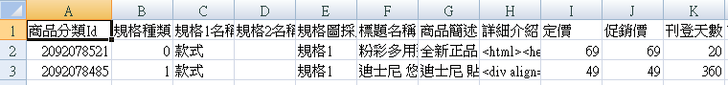由於Yahoo拍賣API刊登工具接收的檔案格式為CSV，在您編輯完檔案後，在excel存檔之外，請另存CSV檔案。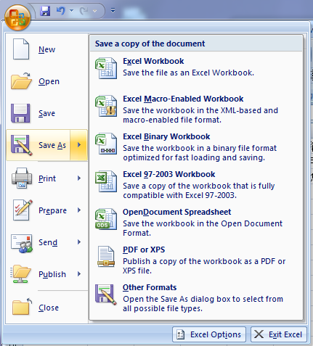請注意，另存檔案的格式請選擇「csv」。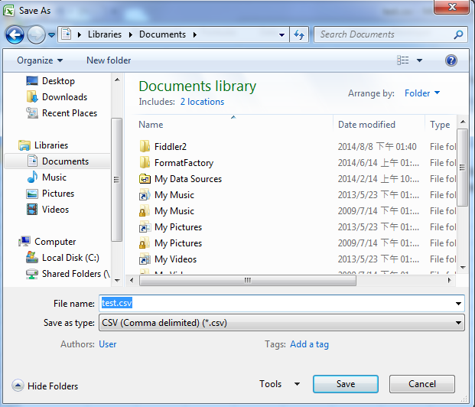
2. 請先安裝Yahoo拍賣API刊登工具，並執行C:\yapitool\run.bat。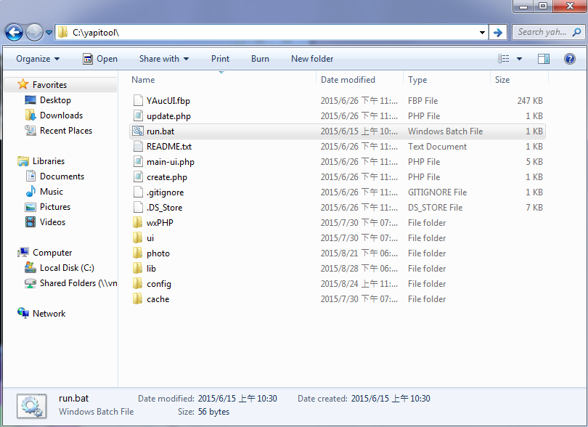
3. 在工具上點選「大量上傳」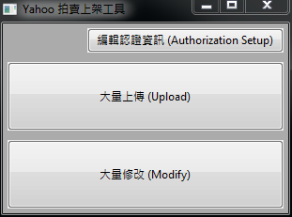
4. 在大量上傳的畫面上點選「匯入（Import）」的按鈕， 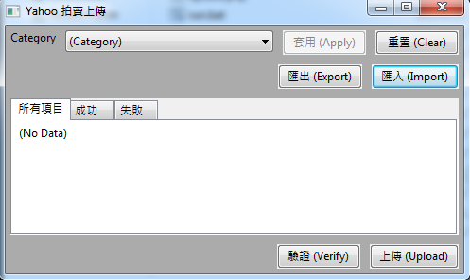並選擇步驟1產生的CSV檔案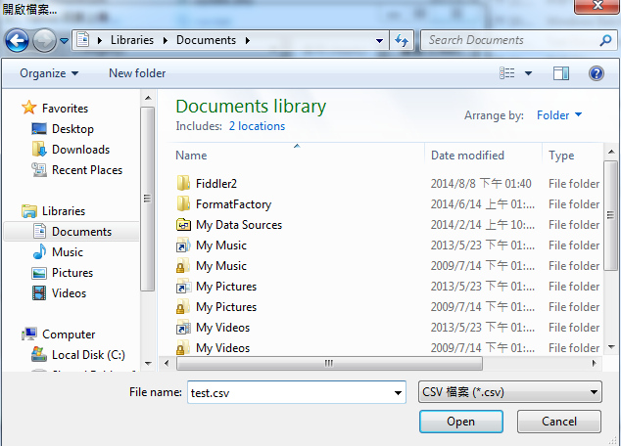匯入CSV檔案成功後，可以看到即將上傳的內容。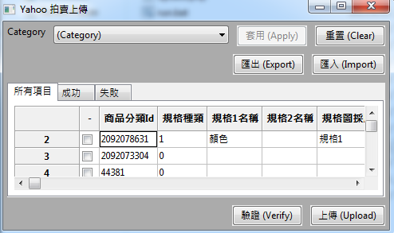
5. 匯入CSV檔案成功後，點選「上傳（Upload）」的按鈕，工具可以呼叫Yahoo拍賣API來執行大量上傳的工作。
6. 大量上傳結束後，可以在第一欄看到上傳結果，以顏色區分，綠色是成功上傳的結果，紅色代表失敗，點選顏色可以顯示錯誤訊息，若是因為系統連線異常，請稍後再試，或是根據錯誤訊息中的欄位，參考欄位說明（您可以在此下載欄位說明：https://github.com/busyYaman/yapitool/raw/master/spec.xlsx）修正您的資料。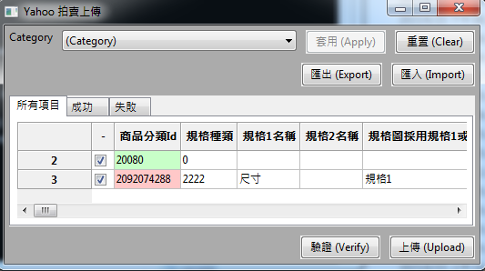
7. 在大量上傳的畫面上點選「成功」的TAB，可以看到這次上傳成功的結果，請點選「匯出（Export）」的按鈕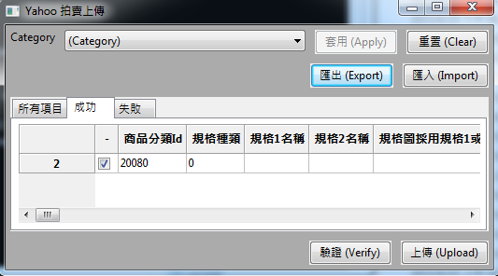，將上傳後的商品編號資訊記錄下來。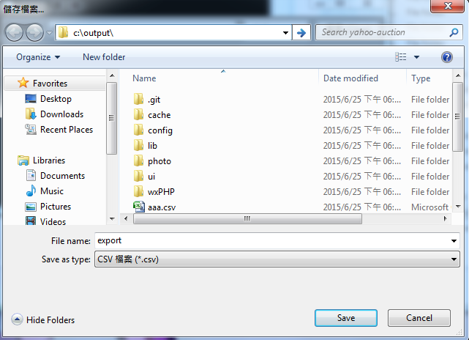

* **Ｑ5: 我要怎麼大量修改商品的付款及運送方式？**

1. 請先準備大量修改商品的excel檔案（您可以使用在大量上傳後產生的檔案，並參考在此的範本，移除不可填的欄位即可完成大量修改：https://github.com/busyYaman/yapitool/raw/master/modify_template.xlsx），此範本需要注意的地方是必填欄位和不可填欄位如下，由於Yahoo拍賣API刊登工具接收的檔案格式為CSV，在您編輯完檔案後，請匯出CSV檔案。

* 必填欄位：
* 商品分類Id
* 各付款方式
* 當你設定商品套用全店運費為N，各運送方式的運費為必填
* Yahoo拍賣商品識別碼
* 不可填欄位：
* 庫存型號
* 分類屬性

請注意，另存檔案的格式請選擇「csv」。

1. 請先安裝Yahoo拍賣API刊登工具，並執行C:\yapitool\run.bat。
2. 在工具上點選「大量修改」
3. 在大量上傳的畫面上點選「匯入（Import）」的按鈕，並選擇步驟1產生的CSV檔案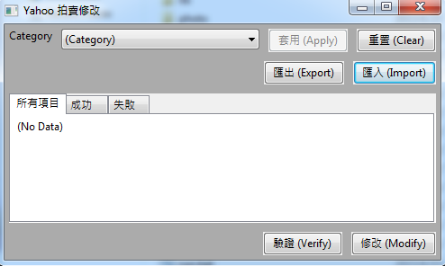
4. 匯入CSV檔案成功後，點選「修改（Modify）」的按鈕，工具可以呼叫Yahoo拍賣API來執行大量修改的工作。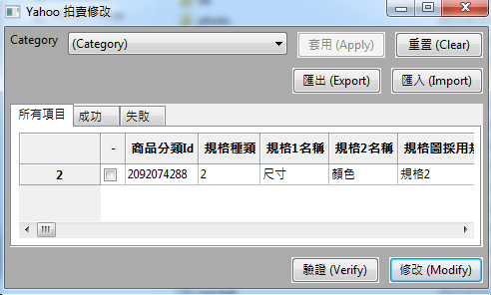
5. 大量修改結束後，可以在第一欄看到修改結果，以顏色區分，綠色是成功修改的結果，紅色代表失敗，點選顏色可以顯示錯誤訊息，若是因為系統連線異常，請稍後再試，或是根據錯誤訊息中的欄位，參考欄位說明（您可以在此下載欄位說明：https://github.com/busyYaman/yapitool/raw/master/spec.xlsx）修正您的資料。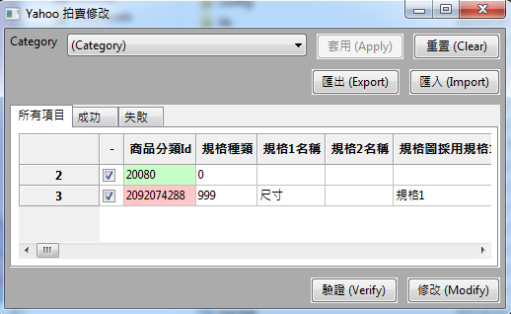
6. 在大量修改的畫面上點選「成功」的TAB，可以看到這次修改成功的結果，請點選「匯出（Export）」的按鈕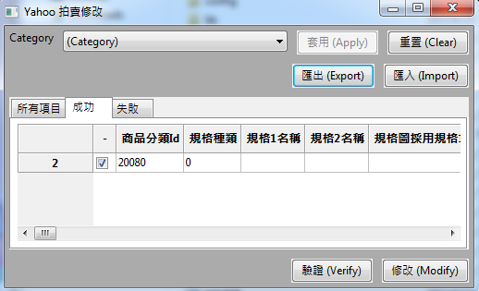，將修改後的商品編號資訊記錄下來。

* **Ｑ6: 我要怎麼大量修改簡介和說明？**

1. 請先準備大量修改商品的excel檔案（您可以使用在大量上傳後產生的檔案，並參考在此的範本，移除不可填的欄位即可完成大量修改：https://github.com/busyYaman/yapitool/raw/master/modify_desc_template.xlsx），此範本需要注意的地方是必填欄位和不可填欄位如下，由於Yahoo拍賣API刊登工具接收的檔案格式為CSV，在您編輯完檔案後，請匯出CSV檔案。

* 必填欄位：
* 商品分類Id
* 各付款方式
* 當你設定商品套用全店運費為N，各運送方式的運費為必填
* Yahoo拍賣商品識別碼
* 不可填欄位：
* 庫存型號
* 分類屬性

1. 接下來的操作與「**Ｑ5: 我要怎麼大量修改商品的付款及運送方式？」**相同。

* **Ｑ7: 我要怎麼大量修改庫存？**

1. 請先準備大量修改商品的excel檔案（您可以使用在大量上傳後產生的檔案，並參考在此的範本，移除不可填的欄位即可完成大量修改：https://github.com/busyYaman/yapitool/raw/master/modify_stock.xlsx），此範本需要注意的地方是必填欄位和不可填欄位如下，由於Yahoo拍賣API刊登工具接收的檔案格式為CSV，在您編輯完檔案後，請匯出CSV檔案。

* 必填欄位：
* 各付款方式
* 當你設定商品套用全店運費為N，各運送方式的運費為必填
* Yahoo拍賣商品識別碼
* Yahoo商品規格識別碼
* 庫存型號
* 不可填欄位：
* 分類屬性

1. 接下來的操作與「**Ｑ5: 我要怎麼大量修改商品的付款及運送方式？」**相同。

* **Ｑ8: 我要怎麼大量上傳/修改商品圖片？**

1. 請先準備大量修改商品的excel檔案（您可以使用在大量上傳後產生的檔案，並參考在此的範本，移除不可填的欄位即可完成大量修改：https://github.com/busyYaman/yapitool/raw/master/set_image.xlsx），此範本需要注意的地方是必填欄位和不可填欄位如下，由於Yahoo拍賣API刊登工具接收的檔案格式為CSV，在您編輯完檔案後，請匯出CSV檔案。

* 必填欄位：
* 各付款方式
* 當你設定商品套用全店運費為N，各運送方式的運費為必填
* Yahoo拍賣商品識別碼
* 商品圖
* 不可填欄位：
* 分類屬性

1. 請將圖片放在C:\yapitool\photo 的目錄下
2. 接下來的操作與「**Ｑ5: 我要怎麼大量修改商品的付款及運送方式？」**相同。

* **Ｑ9: Yahoo 拍賣API刊登工具為什麼不能新增規格？**

1. 如果原來的商品有顏色：紅色、黑色，則跟目前Yahoo拍賣的操作相同，系統無法允許新增尺寸：Ｓ、Ｍ、Ｌ
2. 如果原來的商品有顏色：紅色、黑色，目前修改商品API僅允許修改現有的紅色和黑色的資訊，但不允許新增其他顏色。

* **Ｑ10: Yahoo 拍賣API 刊登工具為什麼不能刊登競標商品？**

Yahoo拍賣API目前僅提供直購商品的刊登和修改，未來會有刊登競標商品的計劃，並開放此功能。